COMMUNE DE PARTHENAY

FORMULAIRE DE PRÊT DE MATÉRIEL AUX ASSOCIATIONS

A compléter et à retourner à votre service référent au plus tard 2 mois minimum avant la date de la manifestation

*Contact : service référent – 05 49 ___ _ – @cc-parthenay-gatine.fr

*Date de la demande : ______________________

*L’organisateur (personne morale ou physique) :
siège social
Adresse E-mail : @
Téléphone fixe : Portable:

Demande à emprunter le matériel désigné dans la liste jointe (sous réserve de disponibilité effective de ce matériel)

Date de la manifestation : du __au
Intitulé de la manifestation : Lieu de la manifestation :
Date souhaitée de mise à disposition du matériel : date de retour du matériel :

□ * Le demandeur s’engage à avoir préalablement pris connaissance et signé la convention annuelle de prêt de matériel

* SIGNATURE :

(*) champ obligatoire

LISTE MATERIEL SUIVANT DISPONIBILITE

Désignation du matériel | Quantité | Désignation du matériel | Quantité
Barrière de police (2 mètres) |  | châlet
Barrière héras (3.5m L X 2.10 H) |  | Tivoli 10x6
Scène mobile 2.5mx7m pliée + 1.90m de chaque côté dépliée |  | Quick-up 3x3
Scène « prose » 120 x120 x 60h le module |  | Quick-up 3x4.5
Scène «deviane » 1.50 x 1.50 x 1.90 le module |  | Bâches 3x2m
Praticable noir 1.50 x1 x 0.40h le module |  | Plancher (en m2)
Podium 1 2 3 |  | Plan incliné
Chaises tous modèles (unité) |  | Tapis de danse m2
Chaises de réunion (unité) |  | Comptoir 2.50m
Table à tubes 120 x 80 (unité) |  | Isoloir
Table 1.20m x 80 (unité) |  | Urne bois
Table 1.50m x 80 (unité) |  | Urne transparente
Table 1.80m x 80 – grises (unité) |  | Panneaux moquettes (l’unité) | indisponible
Table 3m |  | Bac 240l recyclables
Table pompier |  | Bac 240l ordures ménagères
Guéridon noir |  | extincteurs
Guéridon démontable |  | Point eau froide
Grilles 0.70 (sans attaches prévoir à charge de l’emprunteur) |  | Point eau froide avec vidage avec évier
Grilles 1.20 (sans attaches prévoir à charge de l’emprunteur) |  | sono

ELECTRICITE | Complément d’information | Puissance (regarder l’étiquette sur l’appareil) | Quantité
Branchement Friteuse
Branchement Percolateur
Branchement Chambre froide
Branchement crêpière
Branchement Sono portative
Passe câble routier
Trépier d’éclairage
Mât d’éclairage
Eclairage tivolis
autre, à préciser
Ouverture compteur temporaire | Du : ………/………../…………. Au : ………/………../………….

Dans la mesure du possible, si vous connaissez le type exact de montage électrique nécessaire à votre évènement, merci de renseigner la partie suivante

Désignation | Quantité |  | Quantité
Coffret 6PC monophasé portatif  (fiche hyper 32A alimentation) |  | 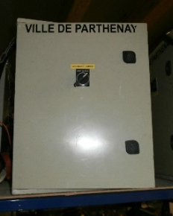  Coffret lumière
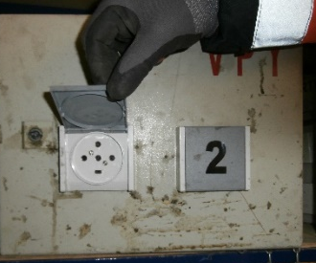  Coffret 2PC (32A 3P+N+T) |  | Coffret 63A sortie 4X32A
Coffret 9 PC monophasé  (fiche hypra 32A alimentation) |  | Coffret 32A sortie 9PC mono
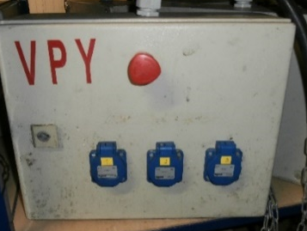  Coffret friteuse 3PC monophasé  (20A fiche hypra 32A alimentation) |  | 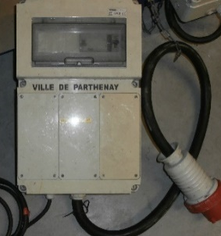  Coffret 63A forte puissance  raccordement sur bornier

